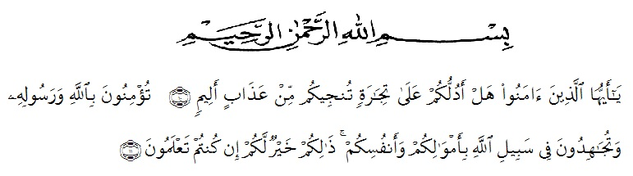
KATA PENGANTAR

Artinya :
Hai orang-orang yang beriman, sukakah kamu Aku tunjukkan suatu peniagaan yang dapat menyelamatkan kamu dari azab yang pedih? (10).(Yaitu) kamu beriman kepada Allah dah Rasul-Nya dan berjihad dijalan Allah dengan harta dan jiwamu. Itulah yang lebih baik bagi kamu jika kamu mengetahuinya (11). (Ash-Shaff : 10-11)
Puji syukur penulis ucapkan kehadirat Tuhan Yang Maha Esa karena berkat rahmat dan hidayah-Nya penulis dapat menyelesaikan skripsi ini dengan judul “ANALISIS UPACARA ADAT PERKAWINAN SUKU KARO DI DESA KEBAYAKEN KABUPATEN KARO”. Skripsi ini disusun untuk memenuhi salah satu syarat memperoleh gelar Sarjana Pendidikan di Jurusan Pendidikan Bahasa dan Seni Program Studi Pendidikan Bahasa dan Sastra Indonesia Universitas Muslim Nusantara Al-Washliyah.
Dalam menyusun skripsi ini, penulis mendapat bantuan dan bimbingan serta dukungan moril maupun material dari berbagai pihak, sehingga skripsi ini dapat penulis selesaikan. Oleh sebab itu, penulis ucapkan terimakasih kepada :
- Bapak Dr. KRT Hardi Mulyono K. Surbakti selaku Rektor Universitas Muslim Nusantara Al-Washliyah.
- Bapak Drs. Samsul Bahri, M.Si selaku Dekan Fkip Universitas Muslim Nusantara Al-Washliyah.
- Bapak Abdullah Hasibuan, S.Pd, M.Pd selaku Ketua Program Studi Pendidikan Bahasa dan sastra Indonesia Universitas Muslim Nusantara Al-Washliyah.
- Bapak Sutikno, S.Pd.,M.Pd., Ph,D. selaku Dosen Pembimbung saya yang telah banyak memberikan bimbingan dan saran sehingga penulis dapat menyelesaikan skripsi ini.
- Ibu Nirmawan, S.Pd, M.Pd Dosen Penguji I saya yang memberikan saran dan masukan yang sangat membantu saya dalam menyelesaikan skripsi ini.
- Bapak Abdullah Hasibuan, S.Pd, M.Pd selaku Dosen Penguji II saya yang memberikan saran dan masukan yang sangat membantu saya dalam menyelesaikan skripsi ini.
- Keluarga terutama ibu dan ayah saya yang tak henti-hentinya memberikan doa serta dukungan untuk penulis hingga penulis dapat menyelesaikan skripsi ini.
- Untuk diri saya sendiri, yang telah mampu bertahan dan kuat dalam menyusun skripsi ini.
- Teman Seperjuangan Saya, Lina Wati Bancin, Rona Hassi Lafifa, Rehulina Sembiring dan Irma Sari yang tidak pernah lelah membersamai, menyemangati dan memberi solusi kepada penulis sehingga penulis dapat menyelesaikan skripsi ini.
- Tokoh adat karo Rido Ginting dan ibu Kertas br Sembiring warga desa Kebayaken Kabupaten Karo yang telah membantu dalam penelitian skripsi saya.
- Serta Keluarga Pendidikan Bahasa dan Sastra Indonesia kelas A Stambuk 2017 yang telah memberikan dukungan kepada penulis dalam menyelesaikan skripsi ini.

Penulis telah berupaya semaksimal mungkin dalam menyelesaikan proposal namun penulis menyadari masih banyak kelemahan baik dari segi isi maupun tata bahasa, untuk itu penulis mengharapkan saran dan kritik yang bersifat membangun dari pembaca demi kesempurnaan skripsi ini. Kiranya skripsi ini bermanfaat dalam memperkaya khasanah ilmu pendidikan.

Medan, 2021

Penulis

Nova Elovani br Sitepu
NPM. 171214032

